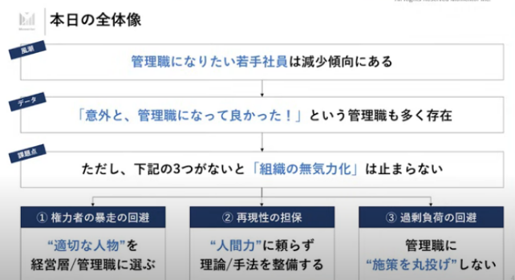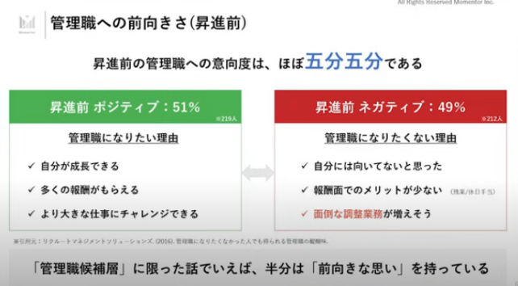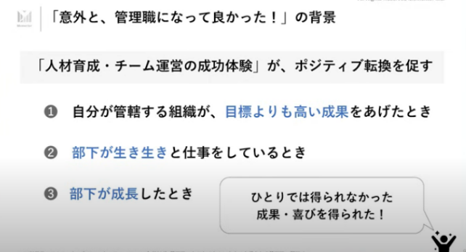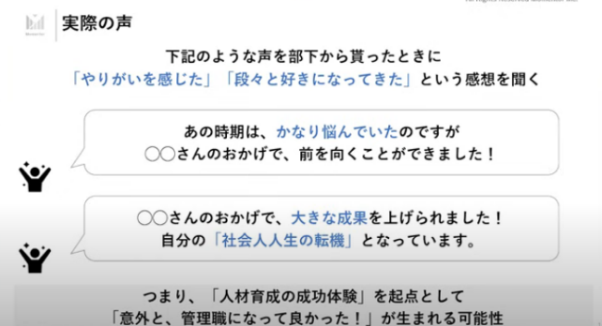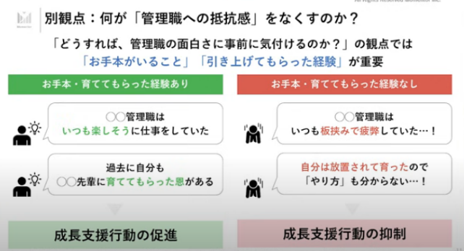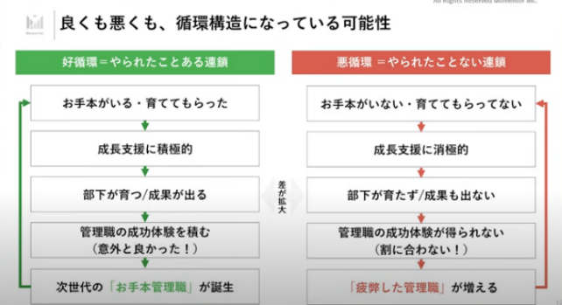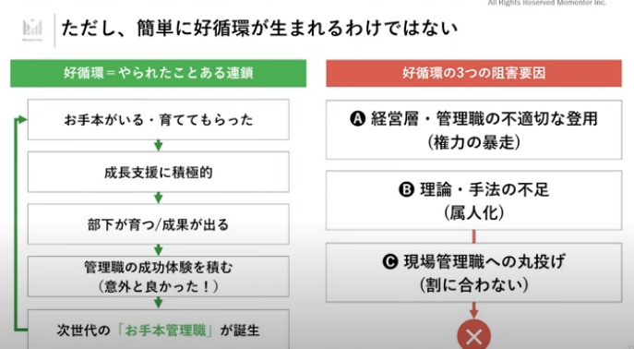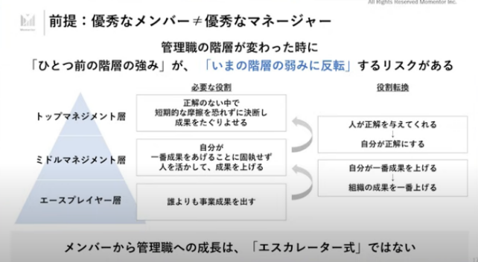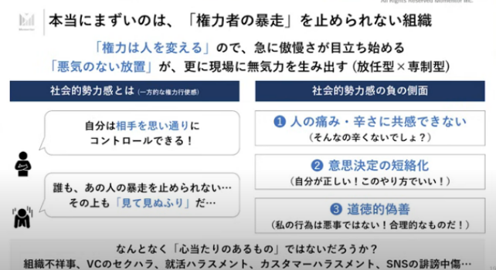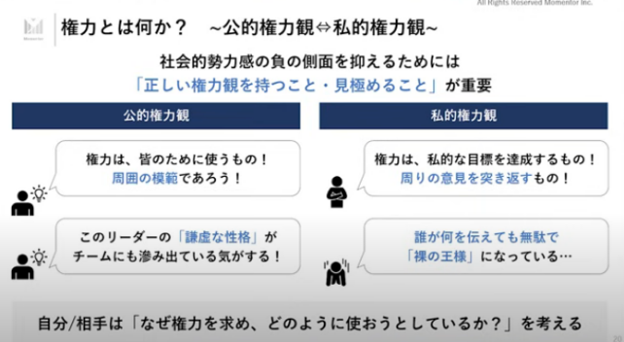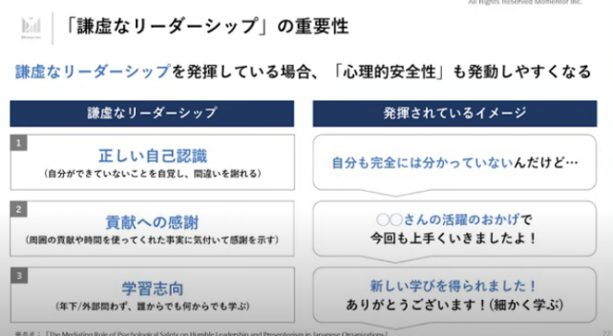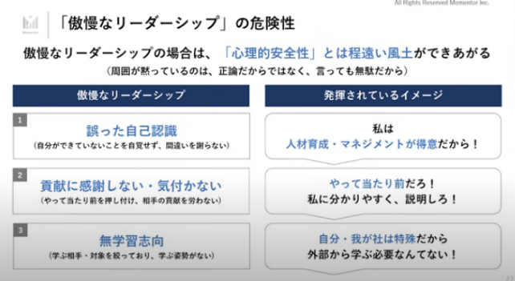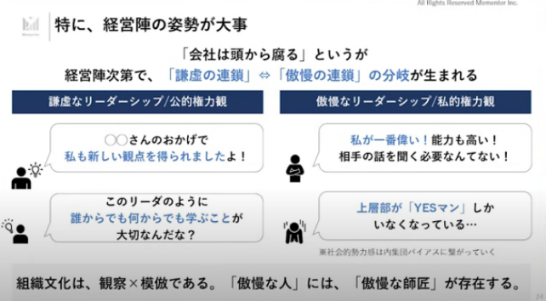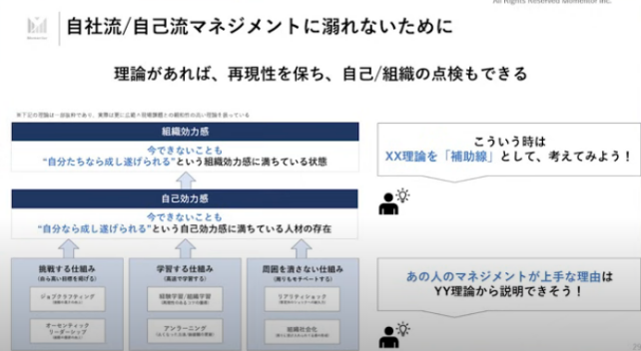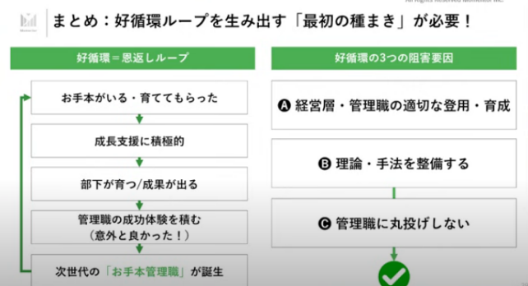

【「管理職になって良かった！」は作れる】人材育成のプロ･坂井風太／管理職の負荷を下げる「マネジメント民主化モデル」／“管理職の見本”を生む「好循環」の再現法／部下は「育てられ上手」になれ【けいこま】 - YouTube

https://www.youtube.com/watch?v=pzIGC3CTM20

Transcript:

(00:00) 管理職が大事だと言いつつも、いろんな ことを任せすぎた結果、疲弊してるので罰 ゲームみたいな言葉が出てしまう。意外と 管理職になって良かったって人もいるん ですけど、最初にネガティブだった人を 100%したした時にポジティブになっ てる人が53%何がネガティブから ポジティブへの展開を生み出してるのか これが生まれやすくする仕組みを作りさえ すれば意外と管理職へのコードってのは 高まるかもしれない し こんばんはTBSアナウンサー赤木あゆみ です。経済に関する素朴な疑問をプロに じっくり聞く稽古マこと経済の話で困った 時に見るやつのお時間です。今回は中間 管理職は罰ゲームって本当というテーマで お送りします。ゲストは元の人材育成任者 で組織バレネジメントの専門家でもある モーメンター代表の酒井太さん。 そして解説は今回も大馬券エコノミストの 末ひ徹さんです。お二方どうぞよろしくお

(01:04) 願いします。はい、よろしくお願いいたし ます。さん、お久しぶりですね。 お久しぶりです。 はい。今日もじっくり聞きますんで。 今日スライドがすごい多いということで 40ページぐらいありますからね。 楽。すごい。たっぷりとどうぞよろしくお願いします。 よろしくお願いします。 さて、ま、今回ね、え、テーマが、ま、中間管理職ということなんですけども、私も実は中間管理職というか管理職 1年目、まだ1 年経ってないです。うん。うん。 ま、ほやほやというところで、ま、その中で世の中では中華管理職罰ゲームというね、声も聞かれるくらいですけども、まあ、人気は下がってるという。 そうですね。実際下がってるんですよね。で、ちょっとスライドでご説明させていただくと、確かに現在の会社で管理職になりたい 20代、30 代の割合っていうのはまたここ56 年で減ってきているというところですね。 はい。ま、20代で前は34% だったものが28%になったり、30代で 30%だったものが24% になったり、ま、5 年ぐらい下がってきていると。 で、この背景としてはやはり去年特に、ま 、言われた言葉でしたけども、ま、管理職

(02:07) は罰ゲームなんじゃないかみたいなところ が出てきたとというのもこの過剰負荷問題 みたいなのがあって、ま、働きか改革以降 にいろんなこう働き方が多様化したので、 この人にはこうしなきゃいけない。あの人 にはこうしなきゃいけない。で、その ちょっと前からハラスメント対応みたいな ところもかなり繊細になってきたという中 で管理職に上がったとしてもそこまで給料 が増えないかもしれないのに精神的かつ こう物理的な負荷は上がっているんかって いうところを懸念してこの管理になりたい 若手の減きてるるってとこですね。じゃ やっぱい傾向があるんですね。やっぱりね 、これあの管理職が大変にななない理由の 1つに実は赤さんと2人で1個別の動画で はい 話したんですけど、やっぱこう人手出不足の正体の 1 つにあの若手が足りないっていうところ、ま、ミスマッチの問題があるんじゃないかっていうことで、当然若手が足りなくて、え、会社も一生懸命若手を取るとやっぱちやほやっていうと言いすぎかもしれないですけど、若手を大事にしなきゃいけない。そうするとその分管理職も気を使わなきゃいけないって、そういうあの面もあるのかなと思うんですけど、そこはいかがですか? いや、実際ありますね。

(03:17) こうやめないように、やめないように気をつけなきゃいけないっていうところがあって、この仕事本当は新卒社員とか若手社員に任せた方がいいところは分かっているけれども、こういう雑務っぽい仕事を振りすぎるとやめられちゃうんじゃないかみたいなところ。 そうすると最近だと、ま、エンゲージメントサーベーって言われるものですけれども、その自分の部署の、ま、コンディション、メンバーのコンディションみたいの出されるわけなので、あれやりがいが下がってますみたいなところも言われてしまうていう中で割と繊細に扱わなきゃいけないっていうのは結構悩みとしてはありますね。ただし今日はそういう悲観的な話が本当なんだろうかっていうのが実はテーマになります。 うん。うん。 というのも次のスライドに行くんですけれども はい。 私自身、ま、全職、DNA 社で管理職をしていて、罰ゲームだなって思った日はあったと思うんですよ。あ、なんかゴールデンウィークも働いてるなみたいなことを思った時はあります。 ただどっちかというと良い記憶も結構あって、 その世の中の風潮が今罰ゲームに寄りすぎているけど本当なんだろうかっていう点が

(04:21) 1つと2 つ目がその罰ゲーム的な側面を強調しすぎるとさらに成り手がなくなってしまうので結局問題は解決しないだろうなと思ってます。 なんで私が元々持っていた疑問がこの2 つで、世の中全ての管理職が本当に罰ゲームと思っているのだろうかっていうところと後でデータでもちゃんと説明するんですけども 実は 管理職になった後に意外となってみて良かったなって感想を抱く管理職の方も結構いるんですよね。 で、これについてちょっと今日は扱っていきたいと思います。 はい、よろしくお願いします。 はい、よろしくお願いします。 で、全体の目次になるんですけども、ま、風潮としてはやはり管理職になり、特に若手社員は現象傾向にあると。でも後でデータで示すり意外と管理職になって良かったっていう方も結構存在しているんですね。で、これがなぜかって話をします。うん。 ただじゃあ管理職になってよかったってこんな声があるんだからみんなやってみたらいいじゃんっていう話でもないので、これちゃんと

(05:22) 3 つ気をつけなきゃいけないなってところをちょっと扱います。 1 つ目はやっぱり選ぶですね。丸1話。 うん。 これはかなり多くの方が本当は思ったことあるかもしれませんけども、なんでこの人を管理職にしちゃったんだろうみたいな。 うん。 もしくは管理職になった瞬間、私が管理職なんだからいうことを聞けみたいな。ま、実際この役職とかが上がるタイミングで傲になるみたいなのがあったりするんですね。 っていうところがあるので、その選ぶっていうところとかこの人はさすがに管理職にならない方がお互い幸せなんじゃないかってのもあるわけですよね。うん。でも他のとこで才能があるって意味ですけどね。ていうのは 1つ目のポイント。はい。で、2つ目が 未だに言葉として流通することがあるんですけれどもでそれは悪いわけではないです。人間力が大事だ。 うん。うん。 って言われることないですか?管理職は。 ま、大いにあると思います。 うん。うん。 でもこの管理職だったりは人間力が大事だって言いたいことは分かるんですけども、じゃあ人間力を大事にしましょうって言われてもどうやって高めるのってなってしまうわけですよね。ちゃんと理論とか証で整備しないとなんか進格化された人のみが管理職になったりしてしまうし指導も曖昧になっちゃうってのは

(06:35) 2です。で、3つ目が ほら過剰負可の回避の話です。 うん。 これはもしかしたら赤木さんも悩まれることあるかもしれません。 水ひさんもそうかもしれませんけども、 いろんな試作の運用というものが管理職に 乗りすぎてしまうってところですね。なん で管理職が大事だと言いつつもいろんな ことを任せすぎた結果の罰ゲームみたいな 言葉が出てしまうのでこの問題も解決し ないといけないかなってとこです。だ今日 はこの3つを扱い回ですね。はい。はい。 で早速なん ですね。意外と管理職になって良かっ たっていう人も存在しているので、これ から管理職になる人もあ、そういうのある んだって思ってくだされば嬉しいですし、 もしくは確かにそういう喜びあったよなっ てベテラン管理職の方は思うようなテーマ かもしれません。ほう。 で、次のページに行くんですけども、これすごい面白いなと思ったデータで昇の話なんですけども、管理職になりたいかなりたくないかっていうイコードの、ま、データから言うとこれゴブゴブなんですね。 うん。うん。

(07:47) ま、これ管理書候補に絞ってるってところあるんですけども、これ昇、あ、管理職やってもいいですよっていうポジティブな人は 51%いると でなりたくないですよって方が49% いるんですね。 なので先ほどのデータって、ま、30% 前後ぐらいだったと思うんですよ。230 代で管理職になりたいっていうのが。それよりも結構多いっちゃ多いんですよね。なんで印象の比べて本当は多いっちゃ多いです。で、管理職になりたい理由は、ま、自分が成長できるとか、多くの報酬がもらえるとか、より大きな仕事にチャレンジできるってことですよね。それ予算がついたり、その一緒に働くメンバーが増えるってところもあります。 ただこれはネガティブをやっぱり見過ごさない方がいいかなと思うのが、ま、自分には向いてないと思ってるってことですね。 うん。で、2 つ目が報酬面でのメリットが少ないんですけども、これはですね、どっちかというと残業とか休日手当てがつかなくなるってことですよね。これ昔から言われてる話だと思うんですけども、 管理職になった瞬間にもう手当てが消えたから逆に年収が落ちるじゃないかっていう意味ですね。 で、3つ目が最近のトレンドで、ま、面倒 な調整業務が増えそうっていうことですね

(08:51) 。いろんな管理業務だったり、それは物理 的なものですけども、ま、メンバーのケア だったりもしなきゃいけないのかってなっ てるので、それがネガティブだと。ただ ここでお伝えしたいのは、ま、実際 ポジティブな方も51%いことなんで次の ページです。 ここが本当は面白いと思っているんですが、今のは昇心前にポジティブだったかネガティブだったっていうところなんで、ある意味論の話なわけですよね。 はい。 その後です。じゃあ管理職になった後はみんなどうなってるかっていうのがこちらなんですけどもポジティブな人は概です。 90% ぐらいはあ、やっぱりやって良かったじゃないかってなっています。 で、ネガティブな層が11% いるんですけども、あ、やっぱ報酬面でのメリットを思ったより少なかったですっていうところで うん。 ま、正直私も思ったことありますけどね。その管理直だからいっぱいこう給与が上がってるんじゃないのかって言われたことあったんですけど、 そんなことないし時給換算すると正直皆さんより低いなとは思っていたけど言わないようにしてたって感じですね。 で、これがポジティブ側なので概ねポジティブです。

(09:59) はあ。そうなんですよ。 で、本当に面白いネガティブがあるんですね。これじゃあ最初にネガティブだった人を 100% したした時にポジティブになってる人が 53%いるってことなんです。 ほお。半数以上がポジティブに そうなんですよ。だから世の中で言われてるほど罰ゲームかって言うとそうじゃないかもしれない。もちろんそれはいろんな構造問題を軽視したいわけではなく意外と良かったって人も半分いるってことですね。 うん。 で、この大事なテーマっていうのがこのポジティブに転換されてる人は何が起きてるのかってとこだと思うんですよ。 そうですね。 ということで、ちょっと次のページに行きますね。これです。今日の本題ここです。ポジティブ転換層の体験の中にうん。 意外と管理職になって良かった感が隠されているはずで、これが生まれやすくする仕組みを作りさえすれば意外と管理職へのイコ行度ってのは高まるかもしれないし、みんながみんな嫌だったなってことにならないかもしれない。うん。 疑問としては何がネガティブからポジティブへの展換を生み出してるのかってことなんですけども、これちょっとクイズ形式になったら申し訳ないですけど、これ仮説とかでもいいんですけども、これどういうものだと思いますか?お

(11:12) 2人は。 ええ、意外と良かったなって思う瞬間は何かっていうことですね。 ま、何らかの手応えがあったってことですよね。 あ、そうです。はい。 ま、おそらくはい。やっぱりそのなる前は、 ま、 ま、どういう人と働くかもよくわからないってとこも実感がなかったんだけど、実際こう人と人とで何か一緒にやってみたら何かこう共有できたみたいなそういう ことなのかな と思いました。うん。 おおっしゃる通りですね。これお2 人とも多分まだ読んでなかったと思うんですけど。ま、そうです。で、次のページていただいてよろしいですか?手応えって言葉をおっしゃっておりましたけど本当にそうですね。 意外と管理職になって良かったって思う瞬間は簡単にまとめちゃうと、ま、手応えですし、じゃ何の手応えかって言うと、 人材育成とかチーム運営の成功体験になります。 うん。で、この3 つぐらいにちょっとピックアップしてるんですけども、自分が観轄する組織が目標率高い成果を上げた時だと、要はみんなで色々一緒にやったら、あ、これプレイヤーの時だと生み出せなかった成果だなっていう感覚が

(12:21) 1つ目です。うん。で、2と3 の方が個人的には正直イメージしやすかったです。部下が生き生き仕事をしてる時とか部下の方が成長した時になります。 で、これを生み出すのが大事であるっていうことなんですけれども、もうちょっとこれイメージしやすいように具体に行きます。 はい。 これは私も実際大体年間2000 人ぐらいのマネージャーの方と会うんですけれども、そんなに悲観的な方って、ま、その場りかもしれないですけどないんですね。で、なんでそんなに、ま、管理職て交換なくなったんですかとかを聞いてみると大体こういう声が出てきます。 簡単にとやりがいですけども、部下の方 からあの時期かなり悩んでいたんですけど も、例えば赤木さんのあのアドバイスの おかげで前も向くことができましたって 言われたら、ま、色々手はかかったけれど も、これだけ手にかけた、ま、自分の後輩 がこんな喜んでくれいかってことになって くってことですよね。で、2 つ目がこれは末ひさんのおかげで大きな成果上げられましたし、自分の社会人生活の天気となってますみたいなことを言われた場合ってうん。 意外と悪くなかったなってなるってことですね。うん。

(13:34) これはあれですか?その部下からのっていうのが大きいんですか?例えば うん。うん。自分も管理してる上司から うん。うん。 あの、部をよく育ててくれた、 感謝されたとかではなく、やっぱ育てた 部下からのこのうん、 メッセージ。一応データ上はそう書いてはありますけども、実際考えるとマネージメントとかの成功体験っていうところになるので、あなたがここを仕切ってくれたおかげでうちの事業部駅に伸びたよねって言われるのか、相変わらずられないなって言われるのかって結構違いますよね。 うん。全然違います。全然 そうなんですよ。だからその報われた体験 ですよね。簡単に言うと。で、これ私自身 もやっぱりそんなにネガティブな記憶では 正直ないんですよね。 それは業務時間が多かったとか、ま、このきつい仕事も私するのかって思った時期ありましたけども、なんか酒井さんがこの時助けてくれたおかげで一気に変わりましたって授業がとか自分の社会人事性がって言われた時は嬉しかったですし、 でもそれなんで嬉しかったのかなって考えてくれたら頼もしい部下ができた瞬間でもあったんですよ。

(14:41) うん。それって色々大変なことはあったし 、毎日日報に対してちゃんとコメントする とかもやってたんですけども、1年ぐらい 経つとなんかむしろ助けてもらえるように なったんですね。ってなってくると部下が 生き生きしてるし成長してるし、あ、これ 1人じゃだけじゃできなかったけど、あ、 このメンバーこの部下にこれを任せてる間 に自分こっちやっとけばうまくいきそうだ なってのできたので、この成功体験を積 むっていうのが大事っていうことですね。 ただ、じゃあこれ産むのが大事なんだよねっていう観点もあるんですけど、もう 1 つちょっと別でご紹介したいものがありまして、次のスライドでいいですかね? 今って昇後に良かったって話なんですけど、もう 1つちょっと実はやんなきゃいけないのが 小心前から意外と悪くないんじゃないかなって 思うためにはどうしたらいいのかってことなんですね。で、それ思ってる人と思わない人の差っていうのがお手本なんですね。 ほう。 なんでお手本がいることとか引き上げて もらった経験が重要ってことなんですね。 なんでお手本とか育ててもらった経験っていうのは、あ、赤木さんはいつも楽しそうに仕事をしていたなあとか、例えば過去に赤木さんがアナウンサー時代の辛い時にあの先輩が自分を助けてくれたから今があるなっていう風な感じでお手本とか育ててもらったって経験がある場合は

(16:03) 別にそんな管理職にの抵抗感なくなってくということなんですね。 一方で育ててもらった経験がないとかお手本がない場合は管理職らそうってやっぱり当然になるわけですよね。なのでなんとか管理職はいつも板みで疲弊してたなとか うん。もう1つ右下が1 番本当は深刻だと思います。会社の方と話してると人材育成とかマネージメントの文化があんまりない文化ってあるんですよ。それ聞くと私はやられたことないです。 うん。って言われてしまうんですね。 だからやられたことないのになんで私がわざわざやんなきゃいけないのかって思ってるしやり方も分からないに丸投げされてるっていうところが結局成長支援行動の抑制につがってるっていうことですね。 うん。これちなみにお2 人はお手本とか育ててもらった経験ってあったりされますか? ま、私アナウンサーなんでもう先輩方に教えてもらいますけど、ただ、 ま、やっぱ特殊だと思うんですよ。アナウンサーって。 あの、管理職じゃなくても先輩はみんな教えてくれるというか、ま、聞けば教えてくれるので、 それが管理職だから

(17:07) ていうよりはもう先輩だからっていうところがありますね。 ありがとうございます。でもそれがあるとオ恩オ返しシステムみたいな働いては先輩が後輩を教えるのは当たり前ってなってくると自分もしてもらったから、ま、ちょっと不器用で今まだ育ってなかったとしても昔自分もそうだったとだからやろっていう風になるってことですね。 うん。うん。 そういう感覚ってあったりされますか? 自分がてもらったから育てようってことですね。 ま、育成のチームには入っていたので。あ、 そういうことですか。 そう。もう管理職になる前から うん。 一般職の時から後輩を育らてるっていう意識はありましたね。 うん。そうなんですね。だそれがある場合は、ま、やるでしょってなるってことですよね。 これ末ひさんいかがですか?お手本とかありました? あの、金融業界はですね、あの、ネットスラングみたいな感じなんですけど、一部のインフルエンサーが言ってるんですけど、椅子理論っていうのがはい。 あってですね。特に 例えば私のじゃあその私の会社の私の部署で うん。 私の片きチーフエコノミストってのは1 つしかない。うん。

(18:10) そうなった時にそこの椅子を取ることが非常に重要だっていうそういう専門職ってそういうのがあるじゃないですか。 はい。はい。 そうするとそういう育てるっていうことがもし自分の立場が脅かされることになるっていう そういうことなんですね。 ちょっと殺伐としたところもあって、私が育ててもらったなという感覚あるのは 20歳ぐらい年が上の はい。 あの、そういう意味ではそのバッティングしないお父さんみたいな 常の方は何人かいるんですけど、 近い年代でって言うと実はあんまりなくて 放置されて育ったのでっていう感覚は実は私はあります。 そうなんですね。 それだとなかなか人材育成文化が育ちにくいっていうことですし、もっというと会社が大きくなってかないっていうのがやっぱりあるわけですよね。 本当は自分が事業責任者のポジションであったとしたら次の人を育てるから事業責任者を任せてよくて事業本部長になれるみたいなところがあったりするわけですけどもそこが今の椅子理論っていうここを守りたいってことになっちゃうわけですよね。 そうなんです。なので極端な話

(19:14) 放置はまだマだぐらい うん。毛落とすとかってことですか? その若手をもう積むみたいなあ そういう文化すらあるところもあると聞いてますね。 それは危ないです。 全然良くないって話ですね。 うん。そうですね。だとするとやっぱ育成文化が作れないってことですね。 そこは組織的に考えないといけないと。 うん。そうですね。なのでやっぱ評価項目にちゃんと自分の公認を作るっていうところを入れてる会社さんもやっぱいますけど、そういうのがないとやっぱり人間って自分の立ち位置とかを守りたいっていう防衛本能があるから本当は難しいのかもしれませんね。 でも踏まえてこのお手本がいるないとか育ててもらったから恩返しをするのか育ててもらってないから失ぺ返しをするのかっていうのがこれ問題になるのが次のページですね。ループ構造になるってことなんですね。 うん。今のをつげていくと 私もいろんな会社さんを見る中で結構やっぱ文化が分れてるんですよ。 で、左の文化というのはお手本がいるとか 育ててもらったっていう経験がある場合は 、ま、やり方もなんとなく分かるし、育て

(20:21) てもらったんだからそれ返師を後輩にする でしょうってなるわけですよね。で、部下 が育つとか成果が出るっていうのができて くると。そうすると管理職の成功体験って やっぱ積みやすくなるわけですね。 ちゃんと手にかけて育った1人であげられ ない成果を育て、あの、あげられたって ことになるので、意外と良かったので、 意外と悪くないよって口に言える、出せる 管理者が出てくると。そ、このループに 行きますよね。ただ私もいろんな会社見て て 右悪感はやられたことないって言わ れちゃうんですよ。うん。要はお手本がい ないとか自分は育ててもらないし1人の力 でやってきたと。 だから別にやる必要もないしやり方もわかんないてなると部下も育たず成果も出ないだけど管理職に上げられてしまうと うまくいかないなって思うからこそ割に合わないってなるわけですよね。そうするといや管理職なんて罰ゲームだよっていう疲弊した管理書が増えていく。で、この姿を見たらみんな管理職になりたいかて言うとしんどそうだなってなるわけですよね。 で、しんどいなって思って、またある意味無理やりやらされるわけですよね。て中でやるからこのループになっちゃうってことです。なので私が見てる中でも左と右の差がかなり開いてるなって正直思うってところなんですよね。

(21:40) うん。 どっちが多いとかってのあるんですかね?それさすがにその投機はないですか? それはまだないですけれども。意外ああ、意外でもないな。これ私の感覚なんですけど。 まだ日経大企業の家的なところとか、もしくは、ま、ローカル企業さんは大体左だったりするんですよ。あ、左。うん。 それおそらくですけども、その先輩後輩文化がちゃんとある文化っていうのは先輩が後輩を育てるのって当たり前でしょっていう風になるわけですよね。 ただ右がやられたことない連鎖って何が起きるかって言うと先輩同期後輩文化っていうのが気迫化してるってことなんですよ。 うん。 だから、ま、私の全職のDNA 社は、ま、正直なかったので赤側だったと正直思います。で、これなんでかって言うと、ま、新卒をちゃんとやるんですけども、中途都の社員の方々が結構入ってくるし、プロフェッショナルファーム出身なんですよね。 戦略コンサルティングファームとかま、その外景企業とかってなるとそれってじゃこの中途都で入ってきた人って先輩なの後輩なのってなってなんで教えるんだろうってなるわけですよね。 うん。

(22:53) ていうことなので業界とかによって結構違うなって正直感覚的には思いますけどね。 うん。 ただマクロ経済的には、ま、人手不足になって 1 人の生産性を上げようとしてるわけで、その 1人がやるうん。 業務範囲が増えてると1 人がやっぱプロフェッショナル化していって、ま、ジョブ型とかも増えてると思うんですけど。 そう、 そうするとそのなんて言うんですかね、その、ま、転職も増えてるって話も含めて右側のようになりやすい はい。あ、そうなんですよ。 傾向が全体としてあるんじゃないかなと思うんですけど。 うん。おっしゃる通りだと思いますね。 だからちょうど4 月に論文が出てたんですけども、ま、池田恵さんという、ま、この領域とかは研究してる、人材育成とかは研究してる方でやっぱその先輩と後輩と同期っていうところの文化が結構日本特有であるっていうところを示していらっしゃると。うん。 で、そういうのままず書いてらっしゃるんですけど、やっぱ私がそこで思ったのも結構瀬平さんと似てて、それって今後ますます気迫化してくるだろうなって思うんですよね。

(23:57) それってジョブ型雇用とかになってくると、え、その年上の人をマネージメントしなきゃいけないとかになってくるので、先輩後輩っていうのがやっぱ崩れるので、うん、 だんだんと成長支援というものを当たり前にするっていう文化はどうしても薄れてしまうだろうなとは正直思ってますね。 うん。じゃあこの先輩後輩みたいなその うん。 就寝雇用みたいな日本のシステムで成り立たところは、ま、あるしラッキーで自然にできてたけど、これからはこう意識して作っていかなきゃいけない話。 そうです。それが雇用システムによって自然に先輩が後輩を教えるようがあったっていうだけですよね。 うん。 なのかもしれないです。なのでこの差が開いてくだろうなって私も思ってますし、それをちょっと観察し始めてるってことですね。で、次のページに行きます。 でもここでちょっとお伝えしたいのがじゃあ循環になるから管金管金職いいよっていう話でもやっぱないって話はしておきたいと思います。 で本当は私はBから入りたいんですね。 ただいろんな会社で問題になってのはもうちょっと手前で起きてしまってるところもあって この人を本当に経営とか管理職に選んで良かったのかっていうところそれはもちろんプレイヤーをやりたいっていうような意向もありますしうや人を見るのどうしてもきついですっていう人もいたりしますしもっときついのは管理職になった瞬間とか権力を握ると人は傲になるってところがあるんですね。

(25:21) うん。このAが今日1 番熱い話だと思います。でも本当は大事だと思ってます。 うん。で、B がやっぱ理論手法の不足でお手本がもお手本がやり方を教えなきゃいけない。見本がないといけないってことなんですね。ていうのが Bです。で、C がこれが錯今の本当の問題と思いますけども、現場管理職への丸投げ問題っていうのをちょっと今日扱っていきます。これが割に合わないになる感じですね。で、まず Aからやっていきますね。はい。 本当にこの人で良かったんだろうかってことで次のスライドですね。で、まずこの 3つを説明する中で丸1 からやります。ここです。適切な人物を軽管理職に選ぶってことです。 で、ちょっとうーん、 センショ書な話題になるかもしれませんけど、権力者の暴走の話になります。 で、次のページ行っていただいていいですかね?これそもそもやっぱり管理職の成長支援の前に問題があって、なぜあんな傲慢な人を軽とか管理職に選んでしまったんだっていうようなものも正直あると思います。うん。 で、もう1 つきついのが生地役職が高い分誰もあの人の暴走を止められなくなってしまうってことなんですね。その人に外されるのが怖いとか評価者であるからです。これをまずどうしても防がなきゃいけないって話をします。

(26:33) はい。 で、次のページに行きます。 まず大前提としてこれはよく言われてる話ですけども整理のためにご説明すると優秀なメンバーと優秀なマネージャー管理書が違うっていうことですね。 特にこれは私も全回層でちゃんと失敗しちゃったんですけども 1 つ前に強みとしてたものが今の階層だと弱みになるっていうところも起きたりするんですね。 これちょっと簡単に説明すると、エース プレイヤーの時って1番成果を出してれば 別に良かったはずが、これ中間管理職、 ミドルマネージメント層になると自分が 全部成果を上げるってなると部下が育た なくなってくると全部この人やるんです かってなるかですよね。なでみんなとこう 足並みを揃えてやってくみたいなとも必要 になると。で、トップマネージメントって のがまた難しくて私はどっちかとここで こけたんですけども子会社代表の時とか ですね。 要はトップマネージメント層に集まる問題って要は大体蹴りがついてない課題をな何とかしなきゃいけない。 こっちの決断をすると誰かが、ま、損をするとか部署が揉めるっていうところもやらなきゃいけない。でも顧客とか事業のためにやんなきゃいけねっていうところの立ちまりが必要なわけですよね。で、この時に私の場合はミドルマネージメントの時になるべく波み風立てずに進めようっていうところが結構足かになって決断っていうのが苦手だったりしたと。

(27:55) うん。 なのでそのまま直線的に人の能力が伸びるとか求めてる能力あるっていう話じゃなくて 1 個前の強みが急に足風になるっていう現象があるので結構きついってことですね。全部この人がやっちゃうのかみたいになるからです。 うん。 で、次のページですね。で、もう1 つちょっと前提としてご説明したいのがもう 1 つ危ない悪切らない放置っていうのがあるんですね。 うん。 これさっきの話とも関わってくるんですけれども。 ありそうですか?これはやっぱ自分も成長受けてないのでわかんないんですけども、ま、最近でも、ま、 20代管理職、30 代管理職やってみようかってなって抜って言うと聞こえはいいですけどうん。 ま、無茶ぶり人体実験みたいなのも正直あるわけですよ。 で、それに耐えられたら良かったけど、耐えられなかったら違ったよねって。 それ本当の本当にいいのかって結構怪しいんですね。 それが失敗体験になった場合は、ま、自己 効力感って概念があって、自分ならば 頑張ればできそうなんですけど、それが 落ちる可能性があるんですよ。なんだバ事

(29:00) が本当にいいかっていうとそうでもなくて 、意外とできてたじゃないですかって言っ てああげるのかやっぱ向いてなかったし やめようかみたいなこと言われて結構違 うってことなわけですね。うん。 ただこ生こうマネージャーが優秀だみたいな優秀さの定義って本当色々じゃないですかしょて言ってほっとかれてここが疲弊してしまうってことですね。 うん。こう私が直接ところではないんですけど見てたところで うん。 結構部長っていうのはすごく重いんで副部長までにすごく抜擢をする。 はい。はい。 副部長にはすごくワくする。でも やっぱ若くしてなるんで。 うん。そうですよ。 早く副部長になった人ほど実は結構後で抜かれたりしてるなっていう傾向がある。 そう。姿を見たことあります。 そうなんですよね。無 ぶりってことですね。 そうするともうちょっと丁寧にそのプレイヤーのフェーズを積んだらもうちょっとまとめられたかもしれないし、育成もできたかもしれないのに なんか役職上げた方がいいでしょうって言って十分に足腰しをつけないままげられちゃうってことですね。なんで早期の抜擢が本当にいいのかっていうのは結構怪しいものがあるてことです。

(30:06) そのフェーズはそのフェーズで積まなきゃいけない経験が本当あるのに 抜擢しちゃう。そうするとさっきの問題になるわけですね。 なんか大変そうだぞって言ってみんな管理職やりたくないなってなっちゃうってことです。で、この 2 つの組み合わせ技みたいな話を次にしてくんですけども、これですね、本当にまずいのは権力者の暴走を止められないってことです。今日の、ま、ホットトピックですね。 うん。 で、よく昔から権力は人を変えるって言われてると思うんですよ。確かにそうです。 権力とか地位が上がった瞬間に傲慢になっ てくっていうとこなんですね。で、これ まずちょっと用語が難しいんですけども、 社会的勢力感って概念があります。勢いの ある力ですね。で、ちょっと平たく言うと 一方的な権力行使なので人を思い通りに コントロールできるって感覚です。それが 社会的勢力感ってものになります。これが 役職とかが高まった瞬間に、ま、これ 上がっちゃう可能性あるんですね。 そうすると誰もあの人の暴走を止められない。その上もう見てみるふりだみたいになってくる。その上っていうのはこれちょっと上に書いてあんですけども

(31:15) 1 番最悪な組み合わせがハラスメントが止まらない組み合わせが法人型と先生型なんですね。 ほ 要は先生型マネージメントっていうのは私の言うことに従えていうのは先生型です。で、法人型っていうのはまあまあいいじゃんっていう放置するタイプです。 上が法人型で悪気のない放置をしていて、その下のマネージャーが 私の思い通りにしろってなった場合、この上の人に報告しても無視されるんですよ。 うん。 これが最悪の組み合わせなので見てみるふりが起きるってことです。 うん。 で、社会的勢力感はこれ3 つぐらい負の側面があるんですね。実はと性の側面もあって思い切ってリーダーシップ取れるっていうのもあります。負は人の痛み辛さに共感できないっていうことですね。 そんなの辛くないでしょうっていうことです。私も全職でなんか理解はできるけど共感はできないって言葉がなんか流行ってた時期やったんですけどそんな冷酷な言葉あると思ってました。 それで人って悩む時期あるじゃないですか。それは理解はできるけど共感はできないって言われてもそれはって思ってましたよね。 うん。うん。で、2

(32:17) つ目が意思決定の単落化で割と最近ホットトピックだったと思います。そのやり方でいいのってん。 社員が思ってたとしても刑人がいやもう 決めたから私たちが1番詳しいからって 言って施策を断行しちゃうってことです。 私たちが1番詳しいもんです。で、3つ目 がちょっと重いんですけど、同徳的偽で こういう悪いことしちゃだめだよって周り には言ってるんですけどもその人自身が やってるってことです。で、なんで言って もいや私はだってこれは経営のために大事 だからうんみたいなことを道徳的偽になり ます。 ということで、この社会的勢力感っていうものとまず向き合わなきゃいけないんですけども、これやっぱなんとなく心当たりあるものだと思うんですよ。触れにくい課題ですけどね。 うん。 色々組織の不少時もあったり、VC って書きましたけど、要はベンチャーキャピタリストのセクア問題って 去年か昨年データで出て、要は企業家に対するセクハが、ま、 NHK さんでも取り上げられてて、じゃあ企業家に対して誰がセクハをしてるかはベンチャーキャピタリストが

(33:23) 1番多かったってことなんですよ。 要は自分が投資の権限を握ってるっていう感覚を持ってしまうと社会的勢力会に繋がってるわけですよね。 で、就活ハラスメントも、ま、毎年何件かありますけども、その成果外の問題も出てしまうってところあると。で、カスタマーハラスメントが身近かもしれません。私は客だぞってことです。 で、ま、SNS の誹謗中傷も、ま、中小化と近いかなと思います。要は匿名で 自分は攻撃されたっていう立場にあるけど、この人はさらしていいんだっていうのも 一方的な攻撃感覚ですよね。うん。そうです。 ていうことなので結構、ま、身近な概念であるってことです。 この社会的勢力感がで、これ次のページに 行くんですけども、じゃあこの考えなきゃ いけないのって自分が社会的勢力感が 上がらないようにしようっていうのもあり ますし、社会的勢力感が上がりやすい人 見極めるのは結構難しいとはい、どういう 人なんだろうなんですね。で、ここで 関わってくるのがちょっと難しい専門用語 になりますが権力感念があります。うん。 権力感っていうのは権力をどう見るか、どう捉えるかって概念なんですけど、

(34:30) 2 つに分かるんですね。公的権力感っていうのはおそらく皆さんがなんとなくいいマネージャーだなって思う方だと思います。 うん。 権力はみんなのために使うものだし周囲の模範であろうっていうことですね。 うん。 要は大いなる責任大いなる力が大いなる力に大いなら責任が伴うみたいな話ですよね。そうするとこのリーダーの謙虚の性格っていいなってなるのが公的権力感ってもになります。 で、指摘権力感というのは権力は指摘な 目標を達成するものである。自分が通し たい意見に対して何も言われないように するためのものでるっていうのが指摘権力 なので、こっちが持っちゃる人がいる場合 っていうのは誰が何を伝えても無駄で裸の 様になるってことなんですね。これが怖い です。ただ分かりやすい時もあると思うん ですよ。 私も全職でマネージャーに高の人と話す時になんでなりたいんですかって聞くと右人やっぱいたんですよ。 うん。私思うように そうです。私が思うようにやりたいからですっていう人はやっぱりあ、危ないなと思って直感で外してたんですけどもやっぱり今も正しかったと思います。うん。うん。 これは指摘権力感だからですね。

(35:39) なんでこれは自文自領域でもあると思いますが、自分もしくは相手がなんで権力を求めている、ポジションを求めて、どのように使おうとしてるのかっていうのを 見極めないといけないと言いつ専門用語で言うとマキャベリニアリズムって言うんですけども、ちょっと難しいんですけども、目的達成のためには手段を選ばないっていう性質があって、それでこう面接では公的権力感があるように見せて、 本当は主的権力感があるってい っていうのはわかんないっちゃわかんないです。 うん。うん。 なんで非常に繊細で難しい領域なんで少なくともう 自分は皇的権力感で持とうってことですよね。 これは自覚はあるですか? 自覚がないっていう話をちょっとしますね。 これが本当に複雑なんですよ。だから一筋ではいかなくてで、次のページに行くんですけども うん。 これは今の話は心理的安全性とも関わってくるんですね。やっぱり今新的安全性って流行ってる。 ま、こうした方が良いよね。 お客さんのためには、事業のためにはっていうのは真的安全性ですし、組織フードを改革しようっていうのはいろんな会社で言われることですけども、そんな簡単じゃないって話をします。 うん。

(36:48) でも、じゃあ新安全性とか組織度が高い状態は何が起きてるかって話をまずします。 はい。 これはですね、さっきの逆に行きます。次のスライドですね。 謙虚なリーダーシップっていう研究領域とか概念がありまして、これなんですよ。 うん。うん。3つ要素があるんですけども 、正しい自己認識って言って自分ができ てることできてないこととか、ま、自分が 傲慢になってるかもしれないなっていうの なんとなく思い続けてるって感じですよね 。簡単にと。これが1です。で、2が感謝 っていうことで、ま、衆議の感謝を示す ことですよね。あ、これまで時間使って くださってありがとうございますっていう のか、全然こんなの意味わかんなかった からダメだろうだと全然違いますよね。 っていう貢献に気づいて感謝 するってことです。で、3つ目が学習思考 になります。これは年下とか外部問わず誰 でも何からでも学ぶ失なので年上とかの 言うことしか聞かんて思ってるのか年下の 言うことも聞こうるかで違うってことです 。うん。なんで自分も完全に分かってない んだけどとかあなんとかさんのおかげで

(37:52) これができたよとか新しい学び得られまし た。 ありがとうございます。て、言ってるかで言っては謙虚のリーダーシップを見極められるとは思いますけどね。あと自分のチェックにもなります。で、瀬ひさんのがすごい大事な観点だったんですけども、謙虚なリーダーシップの逆は次になるんですけども、傲慢なリーダーシップになるんですね。これ新理安全性とはほ程ほど遠いフードが出来上がります。 要は謝った自己認識があるわけですよ。 うん。 自分の方が全部詳しいに決まってるだろう。私は謙虚だろって言ってるってことです。 これすごく私は謙虚さの矛盾だと思ってるんですけども、自分はまだまだ謙虚が足りないって思ってる人は大体謙虚で うん。 自分は誰よりも謙虚ですって言ってる人が大体謙虚じゃないっていう うん。うん。うん。 ことなので自分が謙虚じゃないなって思う方が本当は適切なんだと思います。 うん。うん。で、2 つ目が貢献に感謝しない、気づかないってことでやった当たり前だろ。 私にもっと分かりやすく持ってこいって いうことで、本当はその人はその人なりに 色々時間をかけて作ったものも全部わけ

(38:57) わかんないって言って全部遮断 するってことですよね。で、3つ目が 無学習思考です。自分が者は特殊だから 外部から学ぶ必要なんてないっていう パターンですよね。 これ本当に私が不思議だなって思ってるのがずっとその会社に 230 年いる人ほど我が者は特殊って言ってるんですけども 他見たことないんじゃないのかなって思うとかあります。 ていうことでうん。相対化ができなくなるってことかもしれませんね。なのでさっきの末ひさんのすごく難しいなって正直思うのは傲慢な人は自分が傲慢だと気づけないってことです。 そう。そうですよね。悲しい話ですよね。 うん。 ていうことなので人筋縄ではいかないってことですけど正直これは私は初見れば分かると思ってます。 うん。 あ、この人平気でやった当たり前だろって言うし、学んだふりして何にも学んでないし うん。 できてないことできてるって言ってるってみんなは分かるわけですよね。だから注意することはできるけど注意できる対象がこの傲慢なリーダーっていうのは聞く人聞かない人分けちゃってるんですよ。 年下の言うことは絶対聞かないとか

(40:03) でも逆に言うと 社長の言うことは絶対聞きますみたいになってるかもしれんでその社長とか聞くろうなっていう人から言わなきゃいけないてことですね。でも周囲がこう黙ってるのは正論だからとか意見が鋭いからじゃなくてもうこの人無理だって思ってるかもしれません。 うん。先ほど裸の王様って そうなんですよ。だから知的、ま、謙虚な リーダーの方っていうのは何か意見言われ た時とか耳には痛いこと言われた時に むしろあ、裸の王様にならずに住んだって いう風なことを口癖にしてる人を見たこと あるんですね。っていうところが大事かな と思いますね。うん。で、これまとめて やっぱりですね、次のページに行くんです けども、これ謙虚の連鎖と傲慢の連鎖って いうのが起きてるはずで、なぜかというと 組織文化ってやっぱと模法なんですね。 うん。うん。 やっぱり例えば赤木さんもアナウンサーとしての書とか口癖って誰か真似てると思うんですよ。 うん。 ていうところでこの誰かを模法してるはずなんですね。 うん。てことは結局経営人ってことです。 うん。 それは謙虚なリーダーシップを発揮してる会社ってのは結構ぜ違うんですよ。やっぱりでも社長がもう意図的に感謝をちゃんと言ってるんですね。あ、これは私が分かってなかったことで学べました。

(41:15) ありがとうございますってその口癖が映る んですけども傲慢っていうのはわけわかん なかったとかぶっキラボの言い方をして しまうと私が1番偉い能力も高い話聞く 必要ないってなると上層部がいわゆる イエスマンしかいなくなるなぜならばその 自分が外されるのが怖いからですという ことで身内とも繋がっちゃう概念なんです ね的勢力感がてことで傲慢な人にはどこか 傲慢な師匠がいるはずですし逆に と謙虚には謙虚の師匠がいるはずです。ていうところがちょっと重めのチャプター 1 だったんですけども、次のページていただいていいですかね? これですね。重いです。 で、次です。じゃあこの謙虚なリーダーシップっていうのを人間力ってやるとちょっときついって話をしていきます。で、次のページに行きます。 うん。 で、人間力って私も完全に否定するわけじゃないですけど、非常に捉えどころないなって思います。 やっぱり私もマネージメントで最も大切な人間力なんだよ。人間としての器なんだよって言われましたけど、なんとなく分かるけど分からないって感じでしたね。 うん。うん。

(42:20) で、そうするとあなたは人間力が足りないんじゃないかみたいなこととかを広くしろ。 人格否定みたいになっちゃうね。 そうなんですよって言ってる人が人間力高いのか結構本当は謎なところあるんですけれども てなってしまうってことですので人間力をちゃんと噛み砕かないと 再現性が保てなくなって色々問題が起きてきます。で、 1 つ目の問題が次のページになるんですけども次郎はあるけど理論はないで曖昧な伝言ゲームが起きるんですね。私も正直ありました。 人間力を磨いた方がいいよって私は直接 言われてないですけども、言ってるシ見て 分かるよでずっとわかんないしこの人の 人間力って高いのかなってわかんなくてC 的な物差しが敷かれちゃうわけですよね。 ていうところです。なので理論もある組織 っていうのは私も謙虚なリーダーシップの 研究はすごい大事だと思ってるんですよ。 ま、人間力と完全にこう一致するわけじゃ なかったとしても自分って正しい自己認識 持ってるっけ?できてないことちゃんと 思えてるけとかちゃんと貢献に感謝示して

(43:25) るっけとか誰からでも何からでも学ぶっ けってなてるってなるとどっか足りない とこにはちゃんと気づけるじゃないですか 。で私で言うと全職が割と プロフェッショナル文化みたいなとあった ので褒めないっていう文化にいたと正直 思います。 なんで貢献をちゃんと見つけて感謝めずっていうのは苦手だなと今気づけましたけども、それある意味さっきの理論があるから俯瞰できるってことなので、ちゃんと理論で再現性を上げなきゃいけないっていうのは 1つ目です。で、2 つ目がこっちの方が最近起きてるかなと思うところなんですけども、これ中途社員、ま、キャリア採用の比率が起きてきたり、 M&A でろんな出事の人が増えてきてるから大体起こってることだと思うんですけども、理論がないから議論ができないんですね。 うん。 私はこういう業界出身だ。私はIT 企業出身だ。 私はコンサルティングファーム出身だってなって、私の全職ではっていうことがずっと繰り出されるわけですよね。で、全く議論ができなくなってくる理論がないからです。でも理論がある場合って先ほどの通り謙虚なシップでとここが足りないよねってなってくるので うん。

(44:34) 理論があるからこそ建設的な議論とか事故の点検ができるってことですね。で、ちょっと次のページに行きます。 なのでこれ自己流とか自社流の マネージメントに溺れないためにも やっぱり理論って色々あるんですね。これ 産業組織心理学とかそういう領域になって くるんですけどもこれ大事ですね。でも 理論って言うとなんかアレルギー反応を 示す方はいるんですよ。こ難しいと。でも じゃさっきの謙虚なリーダーシップって 難しかったかって言うとそんなに難しく ないと思うんですよ。あ、自分ができて ないことを見つめよう。あとはちゃんと 貢献を見つけて感謝しよう。 誰からでも学ぼうってことなので、結構本当は理論って素朴なんですね。 なで理論があればあの人がマネージメント上手な理由も分かるし自分が気をつけた方がいいことは分かるんですけどさっきの話に行きます。悲しい自連マとしては 末ひさんの問題ですよね。 本当に理論と学習が必要ない人ほど自分はできてると思ってるので学習しないっていううん。 悲しみがあります。

(45:38) これどうどうしたんですか?さん。 いや、うん。はい。 色々なお立場って言えないことも。あ、でも TBS さんいい会社だと正直あの本当にそう思います。いつもメールも丁寧であり感謝してます。てことなのでこれやっぱこういう問題が起きてしまうってことなんですよね。ていうところがありました。 で、ちょっと次のページにちょっと行きたいと思います。次は過剰負荷でもしかしたら赤木さんが今あの管金管職 1 年目っておっしゃってましてね。で、これも自分がやるのかっていう問題が はい。あるってことです。で、次のページ に行きます。で、管理職に人事策が丸投げ されてるっていうのが最近言われているん ですけども、人事主導で、ま、エンゲージ メントっていうものを上げようとか、その 組織のダイバーシティを上げていこう みたいなとことか、評価制度とか経理、ま 、ミッションビジョンバリっていうを言わ れるものですよね。を作ったので浸透させ てくださいとかもあるわけで、いろんな 人事策の運用がなぜかこう管理職に任さる わけですね。評価制度変えたら評価を伝え るっていうのはマネージャーだからですね 。で、代表資作が例えばエンゲージメント サーベです。これは、ま、簡単に言うと

(46:43) 従業員満足と調査ちょっと近い内容なん ですけども、ま、組織の状態を見て自主的 に改善して欲しいって人事の方から出て しまうけど、人事の方も上げ方が分から なかったりするので、どうやったらスコア が向上するのか分からなくて、あなたの 部門が足を引っ張ってますみたいなこと 言われちゃう時もあるって聞きます。 電車のスコアが低いのはこの部署のせいです。なんとかしてくださいって言われちゃうわけですね。でもそうやってマネージャーのマネージメント力のせいなのかっていうと全然違って 事業状態的にはもう仕方ない時もあるしメンバーの相性が悪すぎるっていうのもあるのに マネージャーのマネージメント力にされちゃうってことです。 うん。で、もう1つ人材育規制に着目が されてるのでこれ始まってるのは公式メンタリング制度でもしかしたらお 2 人も頼まれる時出てくると思うんですよ。 ま、今非公式で多分アナウンサーの場合 あるんですかね。公式メンタリンググって いうのはこの人のメンター要は指導する人 はこの人先輩なのでよろしくお願いします と言われてしまうことです。でも序盤の話 に戻るんですけど私の時にはそんなの なかったしやり方も分からないのに

(47:47) キャリアの相談に乗ってください。 もしくは成長支援をしてくださいって言わ れちゃうってことで人事策が丸投げされ ちゃうってことなんですね。うん。で次に 行きます。でもそもそも、ま、 アナウンサーとしての成長もそうかもしれ ませんけども、そもそも人材育成が2人 3脚だということです。これをちょっと 今日は特に主張したいなと思ってます。要 は序盤で人材育成だったりマネージメント の成功体験が管理職になって良かった感を 生み出すので管理 職体は2人三脚だからです。で、片足だけ の人三脚っていうのはこれ管理職の人が、 え、なんであなたは何も動いてくれない のってなってる。自分この仕事やりたく ないんだって言われちゃってるケースです よね。でも健全な2人三脚って例えば赤木 さん、瀬ひさんがこれできてるから一緒に やってみようよって言われた時、言った時 にありがとうございます。次ここまでやっ てみますとかこのコツ分かりましたって 言われたら打てばくってなりますよね。 だから2

(48:52) 人三脚じゃないとマネージャーが1 人で頑張るとかメンバーが1 人で頑張るになっちゃうってことです。 うん。これがきついと。で、もう1つ2 人三脚の問題をちょっとやっていきます。次は信頼関係ですね。 これも大事な研究とか論文だなと思ってるところで、上司と部下の信頼関係が結局このラリーというか相互によって作られるっていう、 ま、ある意味当たり前の話ですね。 でもこれが管理職とか上司がメンバーを信頼してくださよすぎるとそれはバランス崩れるってことです。で、部下の方がどんな上司を信頼するかは、ま、言動が一致してる。 やるといったことをやっている。 で、学習が高いというのはその部下から学ぶとかそういうことですよね。あと新々しい市場環境とかを学ぶってことですよね。で、権力悪しねってことです。私の言うこと危険ではないってことです。 でもどんな部下を上司の方が信頼するかってのも分かっておく必要があって 系長ってことですよね。要は何言ってもあ、分かんなかったですとかではなくうん。一理あるかもしれないからやってみますとか農期を減するっていうとこだったり 自己管理能力うん。

(50:01) これがないと管理職もきついってことです。でも上司として管理職として部下のことを信頼しましょう。それは人間として思うことかもしれません。ただ うん。 私もいろんな会社さんのマネージャーの話を聞くと、そもそも部下側の人が信頼に至る行動を取ってない中でそんなこと言われても正直きついと思いますっていうのはあるわけですよ。そうですよね。だってどれだけ教えたとしても いやわかんなかったんでとか脳期何回行っても守んないっていうことを 叱っちゃいけないのかってなってしまうわけですよね。 なので上司の方が頑張るっていうのもあるかもしれませんけど部下の方は部下の方でこれ自分が信頼されてないのって上司がすごく性格が歪んでるってわけじゃないって思わないと うん ずっと上司側に負荷が寄っちゃうってことですね。なんで踏まえてこれさっき謙虚なシップの話をしましたけどそれはうん メンバーにも必要ってことです。 メンバーの素直さていう結構簡単概念ですけど、要は育て上手な管理職を育成支援するってことも大事ですけども、育てられ上手なメンバーも育てることが今の時代は必要不可欠だってことです。要は打てば響くって思わないとしんどいってことですよね。

(51:16) 打ったら壊れてしまいそうだから言えないとか打っても全く反応してくれないからもういいやってなるわけですよね。で、これはもっと今後大事になってきと思います。 先ほどの末平さんの話でも今後こういう右側の話育られてないってことが増えるんじゃないですか?そうだと思います。 はい。 先輩後輩の文化とかなくなった時に要は育てやすいっていうシグナリングとかがない限りはわざわざハラスメントとかのリスクも背負ってまで いろんな業務負がある中で育てなきゃいけないがやっぱ人間なんでわかんないってことですね。 なんだそんなの言われてもできません。わかりませんって言われても難しいと。 でも私もすごい嬉しいなと思うのは、あ、なんとかさんのおかげでこのコツ分かったんでやりました。もうやりましたって言われたらああ、打てば響いたみたいになるわけですね。だから赤木さんが アナウンスの技術とか教えた時に やってみますって言ってやった報告をするっていう若手社員と うん。 何にもやってくれてないっていうので結構変わってくると思うんですよ。 だから結局打てば響くと思えないと今の時代現実的な話たしんどいっていうところを

(52:27) 本当は管理職だけじゃなくてメンバーの方も分からないと知らぬ間にもういいやっていう扱い受けちゃうってことですよね。ってことでした。 うん。もしかしたら組織的には うん。 育てられ上手なメンバーを作る方が簡単なんじゃないかなと今思ってそう思ってます。まだ柔軟だし若い方が うん。そうなんですよ。 経験もこれからなので そうなんですよ。 そういうアプローチはあんまり聞いたことがない。 あ、そうですか。これでも私も今の末ひさんの意見に同意でそっちのがいいと思ってます。そもそも管理職の数とメンバーの数ってメンバーの数の方が基本的に多いので はい。そっち育てた方が早いんですよね。 そうですよね。 でいうことで次のページに行きます。なんでこれちょっと専門ま私の予ですけど私もそれ気づいたんですよ。 で、マネージメント民主化デ ルっていうのを今名付けてるんですけど、要はさっきの理論ってそんなに難しい話でもないし、メンバーを分かっとけばいいってことなんですよね。 要は正しい自己認識を持ってるかとか、あとは人がやってくれたことに感謝してるかとか、誰からでも何からでも学ぼうかっていうのってさっきリーダー文脈で説明しましたけどメンバーもそうなわけですよね。

(53:38) 要はできてないことをできてるって言いはる部下はちょっとしんどいな。 うん。 うん。てなっちゃうし、こんだけ色やったのに何にも感謝されないのかってなっちゃうし、誰からでも何からでも学ぼうよってなってないとしんどいですよね。なので、瀬ひさんのおっしゃる通り、私もメンバーに分かってもらった方が早かったんですよ。で、これは実と私の良い経験で、私元々は人材育成とかマネージメントの理論っていうのをふわっとしたものを理論化して うん。 で、なおかつ口癖とかまで整備はするようにしてたんですけども、やっぱマネージャーの方に言われたのが酒井さんのはすごい整備されてて、これは素晴らしいと思うけど、これメンバーが分かってないと無理だよって うん。 いうのを言ってもらえたのは正直ありがたかったんですよね。だから本当にそうだと思います。 なのでこのメンバーにも渡した方が早いってことです。要は育てられ上手なメンバーの方は 育て上手な人になるはずなんですよ。理論知ってるから。 ってことで次のページに行きます。で、私も本当に最近知ったんですけども、私もまず最初にマネージャーに対していろんな理論をお伝えした後にメンバーに逐位共有してた会社が出たんですよ。

(54:48) うん。うん。 で、面白かった事例がその理論の書いてある動画とか資料を、ま、提供してるんですけど、それをリーダー 2名とマネージャー4 名、あ、違、リーダー2名とメンバー4 名とかで一緒に見てどうだったかっていうわけですよ。そうすると私はごめんなさい。 あの、正しい自己認識っていうのがちょっと薄れてたとなんか去制張ってましたとか うん。 うん。やるといったことすぐにやってなかったです。ごめんなさいっていうのお互いが分かるわけですよね。そうすると何が分けるかっていうと、謙虚なリーダーシップ気をつけましょうねって言われた時に確かになで終わるので やっぱそのそっちの理論の共通言語とかを持つしメンバーにやった方が本当は今のじゃいいと思ってます。 うん。 さ、管理職の過剰負を下げるっていう文明がも正直そうですけども うん。 シビアな話としてメンバーを育てるっていうインセンティブはますます働きにくくなるはずです。 うん。うん。ジョブ型も含めて。 てなると若手社員はある意味自衛的なもので自分で自分を育てるとか自分の職場自分で良くするってないとずっと文句を言うようになってしまう てところがあるので自衛のためにも本当はメンバーが身につける方がいいとは思ってるって感じですね。

(55:59) うん。 ていうことでした。で、次のページですね。うん。 今日これね、管理職になりたい若手社員現象傾向にあって、でも意外と管理職になってよかったって人もいるんですけど、じゃあやろうよってやりがい手になっちゃうのでちゃんと選ぶってことですよね。社会的勢力感って話でした。 で、人間力に陥らずに、ま、謙虚なリーダーシップ以外の理論もいっぱいあります。で、 2です。で、3 が過剰負可回避ってことで、聖さんのおっしゃった通り、本当は私もメンバーに共有した方がいいと思ってます。 やっぱ育て上手だけじゃなくて育てられ上手がいるからですね。 はい。ていうことでございました。 で、次のページね。なのでこれはこの左のループを見出すことが大事なんですけどもこんなんじゃないよっていう人もいると思います。ただ意外とですね、種巻きしてるとうまくいくなって思います。これ私も 34 年ぐらいお付き合いやる会社さんがいるんですけど、 3、4 年前って人材育成だるい、めんどくさいっていう感じだったんですよ。 今全然違うんですね。 うん。 で、それはま、えいなと思3、4 年ぐらいずっとこういう試作とか理論をずっと伝えてきた現場の人事の方とかマネージャーの方がいたので、こう層が熱くなってるんですよね。理論を知ってるな。それは結構変わるのでやっぱ徐々にしか正直うまくいかないです。悪、良くも悪くも。

(57:15) ただ最初の種巻きをするかどうかでどんどん変わってしまうってのは今日のテーマでした。うん。 てことですね。39ページありましたよ。 はい。 ありがとうございました。はい。てくださ いって。はい。 ちょっともう色々聞きながらいろんな人の顔が浮かんだりとか いい意味でも悪い意味でもなんかうん。 うん。そうですね。 これなんか最近子供の勉強見るようになって ああはい。うん。そ結構重な そうです。ちゃいました。 うん。あの人材育成とかマネージメント理論の 56割ぐらいは同じなんですよね。 そうですよね。はい。て、 ま、子育てこそでもそうすよ。まさにあ、 そのだって自分やってきてないわけですから。 で、親にされたことをするってことですよね。ある意味。 そうなんで 帰って今日帰って教えられ上手になれって言います。違う。 それは違う。それは違う違う。それ違う。 でも教えられ上手にするために最初からできなくていいよとかわかんないことはわかんないんですけどって聞いた方がいいよ。 でやったことはちゃんとありがとうございましたって言いよっていうのはもしかしたら親が子供にできる教育の

(58:19) 1つかもしれませんよね。うん。 ということでございました。そうですね。 うん。 だから自分がもし、あ、例えばですよ、自分が子供の時に親にこういう風に教わってこなかったとするならば自分は自分の子供にできないし そうです。ていうことですよね。ある意味 同じですよ。同じことですよね。このローテ 親子の皮膚っていうのは会社でも同じってことですよね。やられたことをやり返してしまう、繰り返してしまうからどうせやるならいい連想を埋もってのは今日のテーマですね。うん。うん。ふんふんふん。 てことでございました。 いや、だから色ろんな学びもありましたね。思うところもありましたし。 だからこそあ、自分の中でも、あ、これこういうことだよなとか、あ、これこうした方がいいよなっていうことも今思いましたし、ちょっと次回 そうです。 水さん、ちょっと私たちもね、いろんな思いがあるし、あと一般的な、ま、管理職の悩みってのもあったりしますから、 その辺りをちょっとぶつけてちょっと具体的な そうですね、ケースバイケースの話を ソリューション系、 これ概要編でしたからね。 はい。ちょっとぶつけてみようかなと思っております。 はい。では次回もどうぞよろしくお願いいたします。

(59:19) はい、よろしくお願いいたします。 さんとさんにお付き合いだきました。え、この番組は月 12 回のペースで配信しております。励みになりますので是非ともチャンネル登録そして高評価の方よろしくお願いいたします。それではまた次回よろしくお願いします。さよなら。 はい。